UNIVERSIDAD CIENTÍFICA DEL SUR

Trabajo final Marketing nutricional
Cereal Fitness Nestlé

Alumnos: Yabiku Soto, Kiomi
Curso: Introducción al Marketing nutricional
Profesor: Martha Neves
Fecha de entrega: 28/11/16
Ciclo: 2016-II

Lima, Noviembre de 2016
ÍNDICE
- INTRODUCCIÓN
- ANÁLISIS DEL MARKETING MIX
  - Descripción del mercado meta
  - Análisis de las 4C’s/ 4P’s
    - Producto
      - Descripción del producto
      - Marca
    - Precio/Costo y tamaños disponibles
    - Plaza/Conveniencia
    - Promoción/Comunicación
      - Presentación de la caja
      - Medios de comunicación
        - Página web
        - Redes sociales
  - Ciclo de vida útil y matrices de BCG y de Mackinsey
  - Estrategias
    - Estrategias de marca
    - Estrategias básicas

- EVALUACIÓN NUTRICIONAL
  - Semáforo nutricional
  - Ingredientes
  - Alérgenos
  - Ingredientes controversiales
  - Alegaciones nutricionales
  - Porcentaje de adecuación
- CONCLUSIÓN
- REFERENCIAS BIBLIOGRÁFICAS

- INTRODUCCIÓN
El Marketing mix es un conjunto de elementos claves con las que una empresa o producto lograrán influenciar en la decisión de compra del cliente. Este se divide en cuatro pilares: Producto, Precio, Plaza y Promoción. A lo largo de los años, estas 4P’s fueron reemplazadas, o complementadas, con 4C’s: Cliente, Costo, Conveniencia y Comunicación¹. Estas últimas lo que quiere hacer es de evaluar al cliente en vez de al producto en sí, para que este pueda tener un buen producto y esté “feliz”.
En el siguiente trabajo evaluaremos un producto el cual es el Cereal Fitness Nestlé: el marketing mix, su ciclo de vida, estrategias, y la evaluación nutricional.

- ANÁLISIS DEL MARKETING MIX
  - Descripción del mercado meta
El mercado meta del Cereal Fitness Nestlé vendrían a ser mujeres adultas jóvenes con edades entre 20 a 35 años, las cuales quieren tener una alimentación saludable y adecuada para poder cuidar su figura. Un estudio en el Perú del 2008² halló que hay dos características principales para el alimento el cual se utiliza para comprar: que sea natural y que sea comida fortificada. Además, la proporción de mujeres que considera tener sobrepeso es mayor que la de hombres.

  - Análisis de las 4C’s/ 4P’s
    - Producto: Cereal Fitness Nestlé
      - Descripción del producto
Cereal a base de trigo integral, arroz y sémola de maíz
      - Marca
Nestlé
    - Precio/Costo y tamaños disponibles
      - 330 16.50
      - 360 17.20
    - Plaza/Conveniencia
Este cereal tiene como puntos de venta a supermercados y mini markets. Se propuso los niveles socioeconómicos A y B, ya que la presentación y precio no son accesibles para todos los niveles. Según el estudio de APEIM sobre Nivel socioeconómico 2016³ se observó que el NSE A y B eran los que más gastaban en el cuidado y conservación de la Salud. Además, los puntos de venta son en lugares específicos, y la mayoría de personas de los niveles A y B realizan compras en supermercados (NSE A: 69% y NSE B: 37%)⁴.

    - Promoción/Comunicación
      - Presentación de la caja
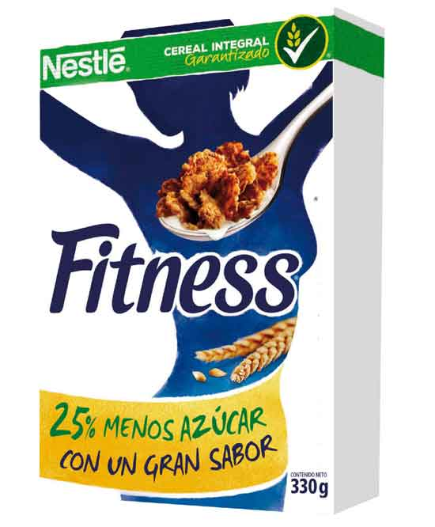
En la parte frontal de la caja podemos observar a simple vista la silueta de una mujer esbelta, alargada, con el nombre del producto “Fitness” grande en el centro. Esto hace alusión a que con este producto se podrá estar en forma, ya que la traducción de “Fitness” es estado físico. Abajo del nombre, observamos la frase “25% menos de azúcar, más rico” dando a entender que esta presentación tiene menos azúcar que la original. Por encima del nombre, nos muestra una cuchara con los cereales y un poco de leche en la base. En la esquina superior izquierda tenemos una pequeña tabla en donde nos muestra las calorías, azúcares, grasas totales, saturadas y sodio de una porción de media taza (30g). Encima de esa tabla observamos la marca Nestlé con el logo al costado de “Cereal integral”. Por último, en la esquina inferior derecha observamos que el contenido neto de la caja es de 330 g, por lo que rendiría 11 porciones.
Los colores que más predominan en la caja son el blanco y el azul. En primer lugar, el blanco es un color universal el cual simboliza la paz y pureza, pudiendo demostrar también tranquilidad. Por otro lado, el azul transmite calma, confianza y relajación. Si juntamos ambas definiciones, el producto transmite tranquilidad y confianza, lo que usualmente puede buscar este grupo de mujeres adultas jóvenes.

      - Medios de comunicación
        - Página web
https://nestle-fitness.com/pe

        - Redes sociales
Facebook: https://www.facebook.com/NestleFitnessPeru/?fref=ts
Youtube: https://www.youtube.com/user/NestleFITNESSglobal

  - Ciclo de vida útil y matrices de BCG y de Mackinsey
Este cereal, de acuerdo al ciclo de vida, se puede clasificar en la etapa de MADUREZ. Su crecimiento es lento pero constante por el aumento de la demanda de la preocupación por una alimentación saludable. Además, cada vez hay más productos semejantes a este y la competencia en el mercado es cada vez mayor, es por eso que las propagandas y comerciales siguen apareciendo solo que de una manera no invasiva. De la misma manera, mantiene un precio constante y estable y es un producto diferenciado por los diferentes consumidores (Imagen 1).
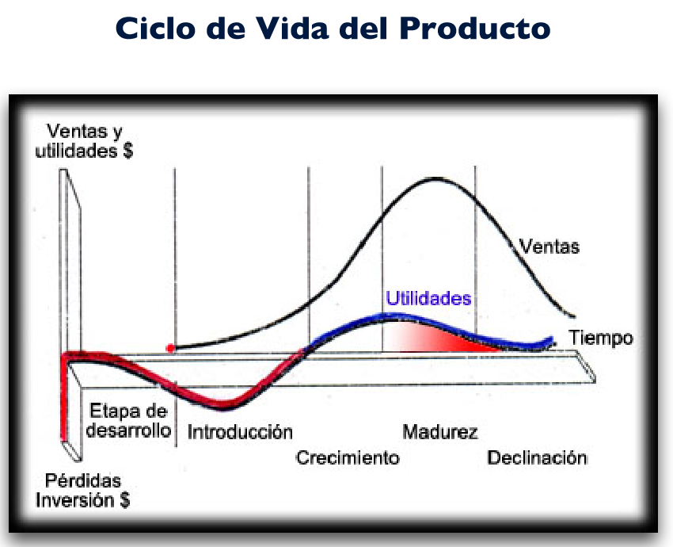

Según la matriz BCG clasificamos al Cereal Fitness Nestlé como VACA. Este producto tiene bajo crecimiento y alta participación de mercado. Si bien es cierto el crecimiento de este producto es estable (ya que mantiene un mismo ritmo de venta, al igual que el ritmo de promoción) la participación del mercado es alta. Por mucho que tenga competencia y productos que ofrecen lo mismo, aún se mantiene en el mercado (Imagen 2).

El Cereal Fitness según Mackinsey se encuentra entre las fases de REFORZAR y MANTENER, ya que tiene fuerte competencia y alto atractivo. Tiende a querer crecer lo más que se pueda para tener un buen posicionamiento y que su competencia no sea tan alta. Por ello, la marca ofrece diferentes tipos del producto (frutado, sabor chocolate) y además, tiene concursos en sus páginas principales para mantener a la población activa. Por otro lado, la página de youtube tiene como complemento una sesión de aprendizaje para alimentos y tips saludables, por lo que se considera un servicio adicional.

  - Estrategias
    - Estrategias de marca
Nombre de marca: Nestlé
Combinados con nombres de marcas individuales: Cereal Fitness Nestlé
    - Estrategias básicas
Este producto se posiciona en ESPUMA LENTA, ya que el tamaño del mercado es limitado (mujeres adultas jóvenes entre 20-35 años), la mayor parte del mercado tiene conciencia del producto (es un producto saludable y todo comprador o compradora es consciente de eso) y los mismos consumidores están dispuestos a pagar por un precio elevado. Lo único que no entraría en la clasificación vendría a ser la parte de competencia, ya que de por sí este producto hoy en día tiene bastante competencia en el mercado.

- EVALUACIÓN NUTRICIONAL
  - Semáforo nutricional
De acuerdo a la información que nos proporciona en cuanto a valores nutricionales, y haciendo la respectiva comparación, podemos ver que el Cereal Fitness Nestlé tiene en grasas totales y saturadas como nivel BAJO. Por otro lado, en cuanto a sodio vemos que el contenido está dentro del nivel MEDIO, al igual que el de azúcares. Considerando las porciones aceptables, las cuales vendrían a ser 30 gramos, este cereal podría ser consumido como desayuno. Por lo tanto, este producto es recomendado para la población en general, sin embargo, se debe tener muy en cuenta la cantidad de consumo del producto para pacientes que presentan diabetes e hipertensión arterial (por nivel medio de azúcares y sodio).

  - Ingredientes
Cereales (78,8%)(Granos de trigo integral (40,4%), Arroz (21,9%), Sémola de Maíz (16,5%)), Azúcar, Salvado de trigo, Jarabe de glucosa, Extracto de Malta (cebada), Fuente de Calcio (carbonato de calcio), Sal, Regulador de acidez (fosfato trisódico), Emulsionante (Mono y diglicéridos de ácidos grasos), Vitaminas y Minerales (Niacina, Óxido de Zinc, Pantotenato de Calcio, Hierro Reducido, Vitamina B1, Vitamina B6, Vitamina B2, Ácido fólico), Antioxidante (Concentrado de tocoferoles mixtos), Edulcorante: Sucralosa (19 mg/100g, 5,7 mg/30g, IDA máx. 15 mg/kg peso corporal).
  - Alérgenos
Puede contener leche, soya y almendras
  - Ingredientes controversiales
    - Sodio: Contenido medio
    - Azúcares: Contenido medio
  - Alegaciones nutricionales
Este producto se clasifica dentro de las Propiedades nutricionales en subcategoría de comparación de nutrientes ya que en la portada se puede observar la frase “25% menos de azúcar, más rico”. Esto tiene una referencia a la receta o al producto anterior. Comparando ambos productos podemos ver que la anterior presentación tenía 14,4g de azúcares totales en 100g; ahora, tiene 10g en 100g.

  - Porcentaje de adecuación
NUTRIENTES |  | En 1 porción (30 g) |  | En 100 g |  | IDR para mujeres entre 19-50 años*
 |  | Cantidad | % de Ad. | Cantidad | % de Ad.
MACRONUTRIENTES | ENERGÍA | 105 kcal | 5,3% | 349 kcal | 17,5% | 2000 kcal
 | PROTEÍNAS | 2,7 g | 5,4% | 9,1 g | 18,2% | 50 g/d
 | GRASAS | 0,7 g | 2,3% | 2,2 g | 7,3% | 30 g/d
 | CARBOHIDRATOS | 22,1 g | 17% | 73,2 g | 56,3% | 130 g/d
 | FIBRA DIETÉTICA | 2,7 g | 10,8% | 8,9 g | 35,6% | 25 g/d
MICRONUTRIENTES | SODIO | 130 mg | 8,7% | 430 mg | 28,7% | 1500 mg/d
 | FOLATO | 88 ug | 27% | 180 ug | 56,3% | 320 ug
 | VITAMINA B2 | 0,4 mg | 33% | 1,30 mg | 118% | 1,1 mg/d
 | VITAMINA B3 | 4,2 mg | 30% | 15 mg | 107% | 14 mg/d
 | VITAMINA B6 | 0,5 mg | 36% | 1,56 mg | 120% | 1,3 mg/d
 | CALCIO | 140 mg | 14% | 450 mg | 45% | 1000 mg/d
 | HIERRO | 4,5 mg | 25% | 11,5 mg | 63,8% | 18 mg/d
 | ZINC | 1,6 mg | 20% | 10,0 mg | 125% | 8 mg/d
Según IDR`s⁵, los grupos etarios se dividen en 19-30 años y 30-50 años. Para realizar el trabajo se juntó ambos grupos, ya que el mercado meta de este producto es para mujeres jóvenes entre 19-35 años.

- CONCLUSIÓN
El Cereal Fitness Nestlé es un producto el cual, aunque hoy en día tenga bastante competencia en el mercado, sabe cómo mantener su promoción sin que esta sea invasiva para el consumidor. Este producto va dirigido a mujeres entre 20-35 años las cuales se preocupan por tener una alimentación balanceada y quieren verse bien físicamente ya que la caja al sugerir una silueta delgada y estilada trata de transmitir que al consumir este alimento la persona que lo obtenga podrá verse así. Adicionando a la promoción, Fitness Nestlé ha sabido cómo llegar hacia su grupo sin que este se sienta presionado. Un ejemplo es su canal de Youtube, en donde hay una sección de instrucciones para preparar alimentos saludables.
Pasando a la parte nutricional, podemos decir que el contenido de grasa está en un nivel aceptable según el semáforo nutricional. Por otro lado, el contenido de sodio y azúcares contiene un nivel medio. Esto quiere decir que el producto puede ser consumido por cualquier grupo y mercado, con cierto cuidado en personas con diabetes e hipertensión arterial, siempre considerando la cantidad de las porciones. Si se come de acuerdo a lo que especifica la porción, el producto si puede ser considerado saludable.
La misma presentación en caja considera que el Cereal Fitness Nestlé puede ser acompañado con 200 ml de leche descremada y con 1 fruta fresca en el desayuno. Consideran la leche descremada ya que de por sí el contenido de azúcares se encuentra en un nivel medio.
Considerando todo lo mencionado podemos decir que sí se puede utilizar el Cereal Fitness Nestlé como parte del desayuno de una mujer adulta joven entre 19-35 años de edad, siempre y cuando se consideren las porciones adecuadas. Sin embargo, si se quiere tener una alimentación más natural este se podría reemplazar por productos integrales tales como pan, gérmenes, salvados o hasta avena.

- REFERENCIAS BIBLIOGRÁFICAS
            - Marketing Mix: Las 4P del marketing. Agencia de publicidad Pixel Creativo. [Actualizado en julio 2012; citado el 26 de noviembre de 2016]. Disponible en: http://pixel-creativo.blogspot.pe/2011/10/marketing-mix-las-4-p-del-marketing.html
            - Ipsos Perú. Tendencias en salud y alimentación. Junio de 2008. [Citado el 26 de noviembre de 2016]. Disponible en: http://www.ipsos.pe/estudio_tendencias_salud_alimentacion
            - Apeim. Niveles socioeconómicos 2016. Lima, agosto 2016. [Citado el 26 de noviembre de 2016]. Disponible en: http://www.apeim.com.pe/wp-content/themes/apeim/docs/nse/APEIM-NSE-2016.pdf
            - Ipsos Apoyo. Ipsos public affairs 2010. [Citado el 26 de noviembre de 2016].
            - Dietary Reference Intakes, DRI.

